3d数学：

一：坐标系

1. 模型坐标系

2D模型坐标系

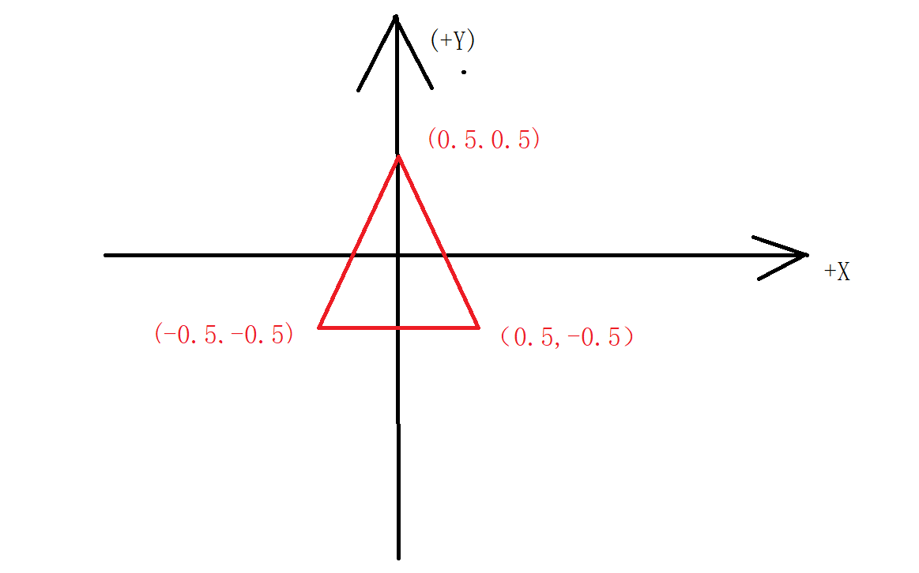

3D坐标系

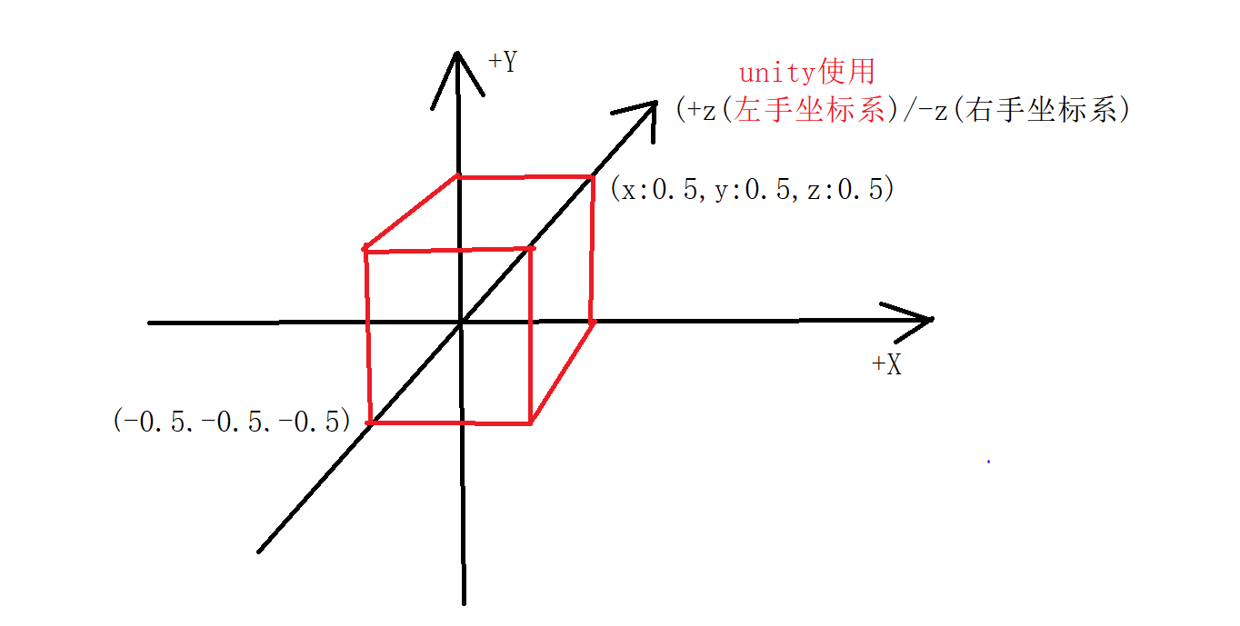

1. 相机坐标系

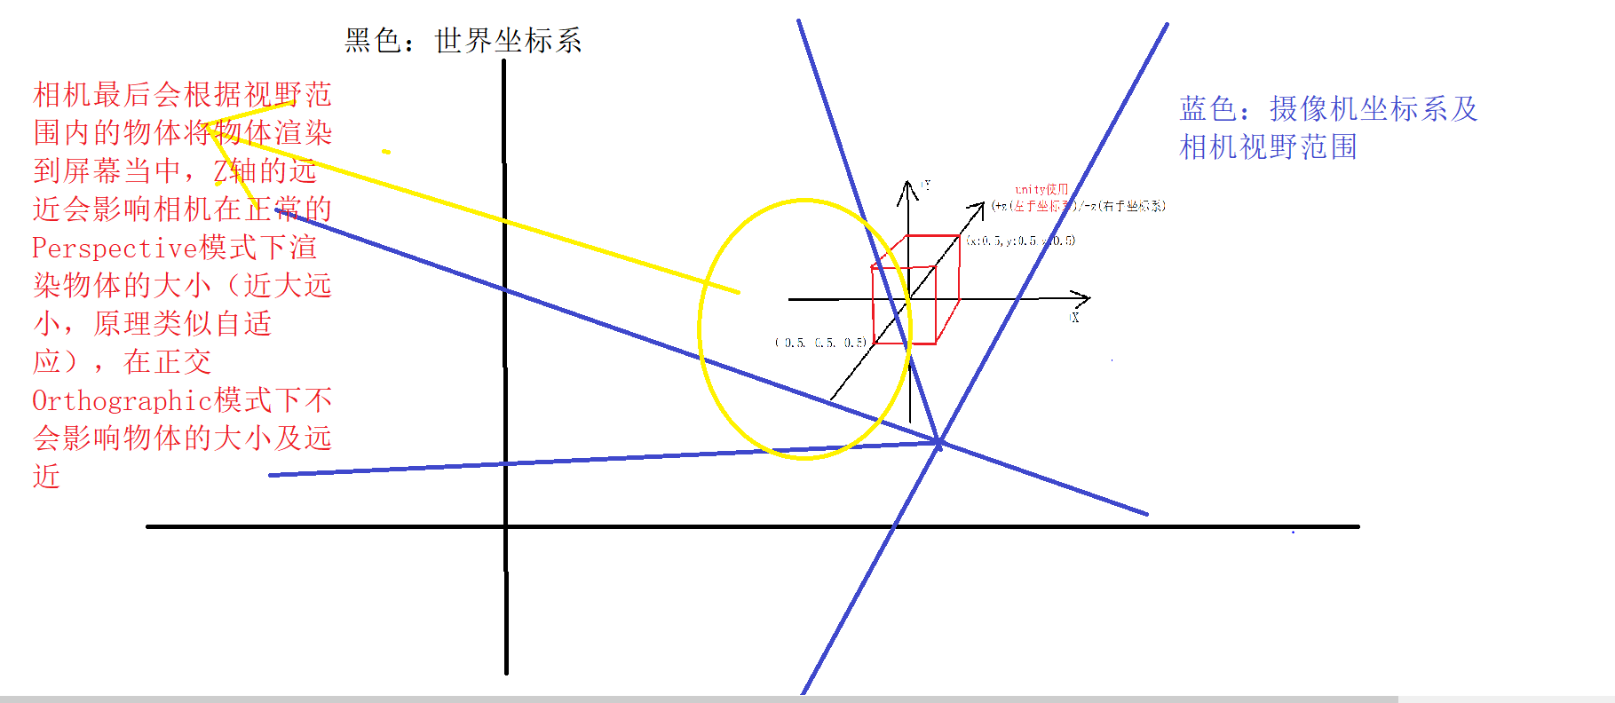

注：屏幕投影坐标系即当前相机在范围内可看到的物体

二.向量

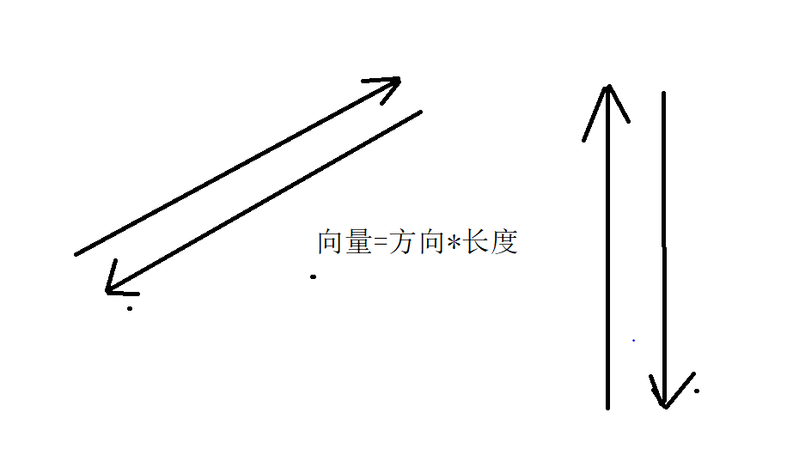

2D向量：（x:1，y:0）

3D向量：（x:1，y:1，z:1）

4D向量: (x:1,y:1,z:1,w:0.5)

向量加法：各分量相加

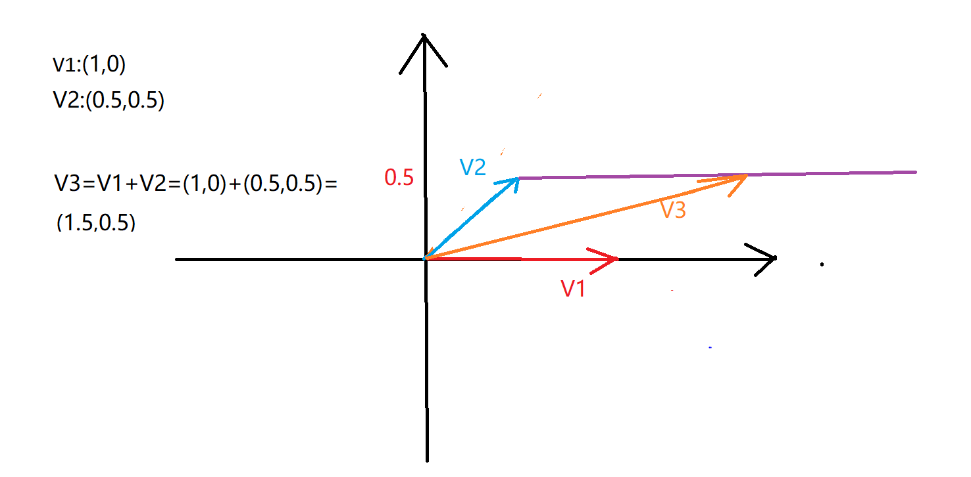

向量减法：两个向量相减，长度为两个向量之间的距离，方向指向被减数

各分量相减，坐标系上来看将向量平移到从坐标原点出发。

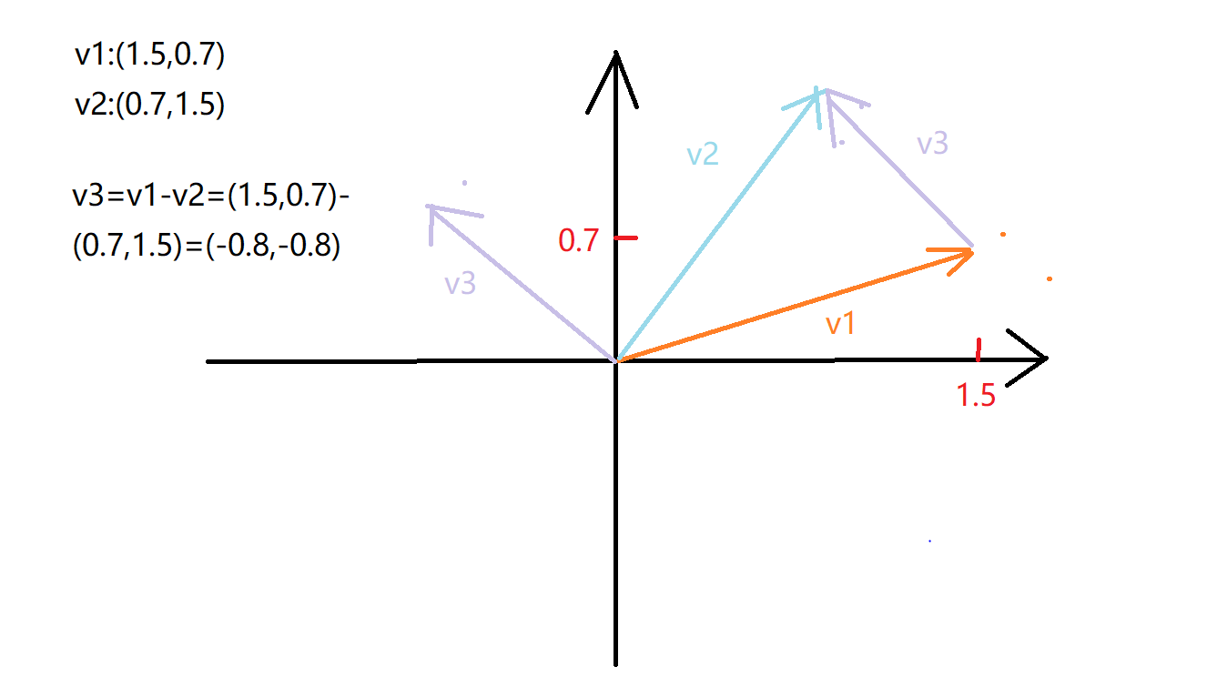

向量\*标量=向量各分量\*标量，长度改变，方向不变

V1=(1,2,3) D=3 V1\*D=(1,2,3)\*3=(3,6,9)

V2=(2,2,2) D1=0.5 V2\*D1=(2,2,2)\*0.5=(1,1,1)

向量点积：

V1=(1,0) V2=(0.5,0.8)

Dot(V1,V2)=(1\*0.5+0\*0.8)=0.5

几何意义：

向量模长（向量大小，即向量长度，表示从坐标轴原点出发到当前向量的长度是多少）：例如：V3=(5,5,5) V3的模长=5^2+5^2+5^2开平方2=75开平方2~=8.6

向量方向（又称向量归一化，规范化，标准化，即将当前向量各分量除以当前向量的模长）：

例如：V3向量标准化之后的结果为：

V3标准化=(5/8.6,5/8.6,5/8.6)~=(0.6,0.6,0.6)

向量=向量方向\*模长

在点积（点乘的几何意义当中）:使用上方定义的V1,V2

Dot(V1,V2)=||V1||(标准化向量)\*||V2||\*cos(a(a为V1和V2的夹角))

即cos(a)=Dot(||V1||\*||V2||)

cos(a)=0.5 注：cos值为0.5的角度为60度

a的弧度为：Acos(cos(a))=Acos(0.5)~=1.047

角度为:180度的弧度为PI,1弧度的角度为180/PI,a的角度为180/PI\*1.047=60

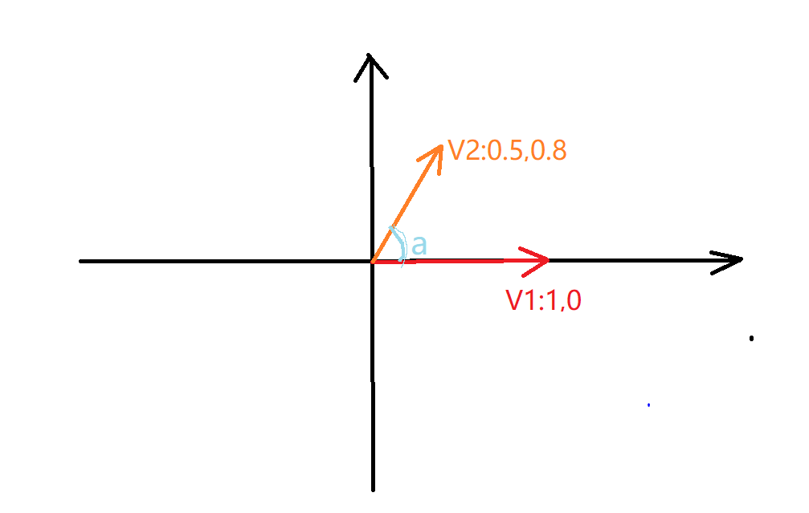

我们可以根据点积的公式进行一些简单的计算：

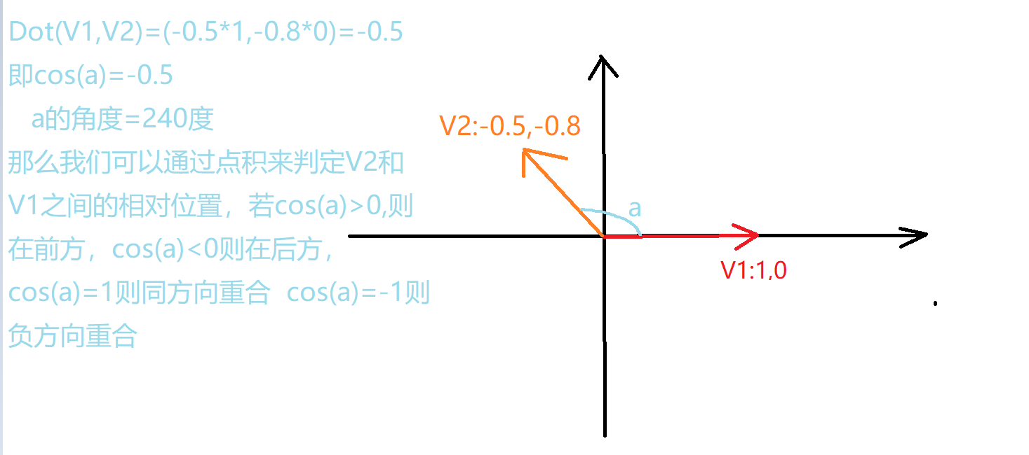

向量叉积

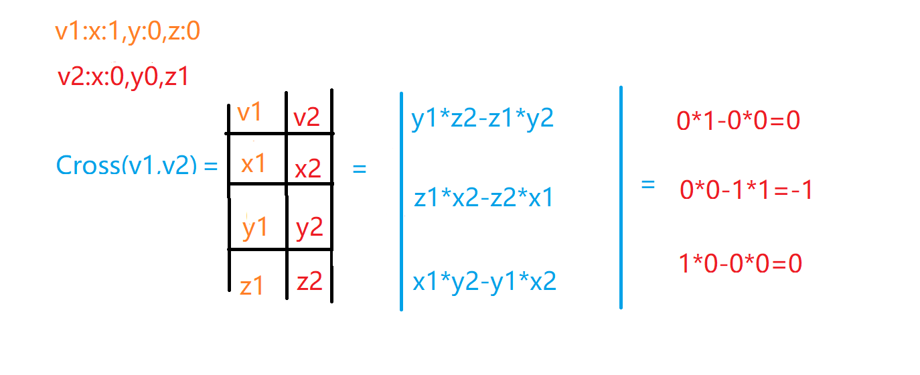

上方最终的结果为-1，修改v1和v2的位置即可得到1，正确得到法向量的方式应该是Cross(v2,v1)=v3(0,1,0)

最后可得出向量v3=(0,-1,0) 即垂直于v1和v2平面的向量，即法向量。